Document correction CE2 : mardi 7 avril
- Calcul mental

Table du 5 et 6.
8 x 5=40; 2 x 5=10 ; 7 x 6=42 ; 6 x 9=54 ; 5 x 5=25 ; 5 x 9=45 ; 9 x 6=54 ; 4 x 6=24 ; 5 x 7=35 ; 8 x 6=48 ; 6x6=36 ; 3x6=18 ; 5x10=50 ; 0x6=0 ; 3x5=15 ; 5x3=15 ; 5x6=30 ; 6x2=12 ; 5x4=20 ; 6x10=60

- Français

J’avais
Tu étais
Il allait
Nous copions
Vous grandissiez
Elles lançaient
Tu plangeais

- histoire

▪Doc 1 : C’est une région du Proche Orient
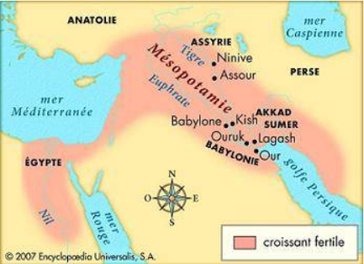

▪Doc 2 et 3 : Les Sumériens sont les premiers habitants de la Mésopotamie
Les Egyptiens sont les habitants de l’Egypte.
L’écriture sumérienne est plus simple, moins de symboles, peut-être qu’un symbole pouvait signifier un ou plusieurs mots ou des idées.
▪Doc 4 : le a majuscule en capitale attaché
